Подготовка к эндоскопическому исследованию желудка

Подготовка к эндоскопии начинается за несколько дней до непосредственной процедуры эндоскопии желудка, когда пациент по рекомендации врача отменяет принимаемые препараты (например, антикоагулянты), прекращает употребление алкоголя. Допускается с утра выпить около половины стакана чистой воды без газа. Чтобы облегчить манипуляцию, врач может порекомендовать принять пеногасители (эпумизан) накануне исследования.
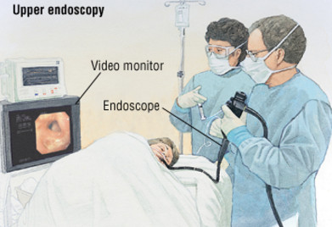
За три часа до эндоскопии некоторым группам пациентов показан прием анксиолитиков (диазепам, седуксен), подавляющих тревогу. В кабинете гастроэнтеролога при повышенной возбудимости и беспокойстве, может потребоваться внутривенное введение спазмолитиков и седативных.

Как будет проходить процедура?

Если никаких дополнительных мероприятий не предполагается проводить, то время на гастроскопию желудка варьируется от 3 до 7 минут. Перед процедурой врач распыляет небольшое количество спрея-анестетика на корень языка и глотку, которые через пару минут слегка онемеют. По показаниям или при желании пациента вводят легкий седативный препарат, ограничивающий пользование автомобилем на остаток дня. После этого пациент ложится на кушетку на бок и зажимает в зубах пластиковую воронку-загубник (он нужен для защиты фиброскопа). После чего врач проводит в полость рта эндоскоп и просит пациента проглотить трубку. Так как рвотный
рефлекс значительно снижен анестетиком, происходит это безболезненно.
Семёнова 209-2

